Министерство образования Республики Беларусь
Учреждение образования
«Белорусский государственный университет информатики
и радиоэлектроники»

Специальность «Программная инженерия»

Кафедра программного обеспечения информационных технологий

Учебная дисциплина «Компьютерные системы и сети»

ОТЧЕТ

по лабораторной работе №5
«ФАЙЛОВОЕ ХРАНИЛИЩЕ»

Подготовила: Студент гр. 410902
Кавцевич В. А.

Проверила: Болтак С. В.

Минск 2026
Задание: Необходимо реализовать удаленное файловое хранилище, предоставляющее REST API по протоколу HTTP. При реализации разрешается использовать веб-фреймворк, реализующий HTTP-роутинг и работу с HTTP-вызовами.
Путь URL запроса определяет логическое расположение файла в хранилище:
http://storage.com/path/to/file.txt - описывает файл file.txt, находящийся по пути /path/to.
Список поддерживаемых функций:
загрузка файла в хранилище с перезаписью с помощью метода PUT;
получение файла из хранилища с помощью метода GET;
получение списка файлов каталога с помощью метода GET (в качестве формата данных для ответа рекомендуется использовать JSON);
получение информации о файле (размер в байтах и дата последнего изменения) в виде HTTP-заголовков без получения содержимого файла с помощью метода HEAD;
удаление файла/каталога из хранилища с помощью метода DELETE.
Необходимо корректно использовать коды состояния HTTP.
Для тестирования созданной службы использовать утилиту curl или аналоги (Postman, HTTPie, etc). Получение файла или содержимого каталога также должно быть возможным через браузер.

На рисунке 1 результат запуска приложения файлового хранилища. Сервер успешно инициализирован и принимает http-запросы на адресе http://localhost:5000.

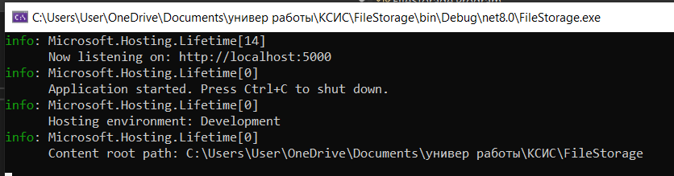

Рисунок 1

На рисунке 2 представлена созданная папка, в которой будут храниться файлы и папки.

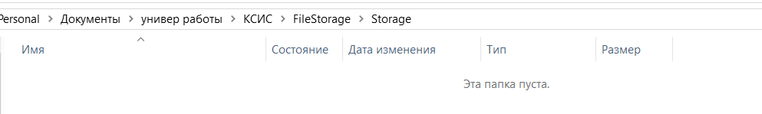

Рисунок 2
На рисунке 3 представлена загрузка файла в хранилище с использованием http метода PUT.

Рисунок 3

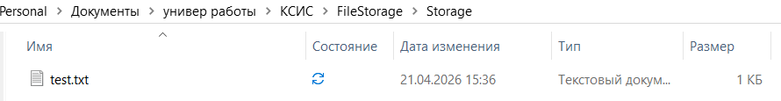

Рисунок 4

На рисунке 5 представлен фильтр для отображения работы только с нужным нам созданным сервером файлового хранилища.

Рисунок 5

На рисунке 6 представлена установка соединения сервера и клиента утилиту curl в Wireshark (трехкратное рукопожатие). Клиент отправляет запрос на соединение с сервером (пакет [SYN]), сервер отвечает, подтверждает получение запроса и готов установить соединение (пакет [SYN, ACK]), клиент подтверждает получение пакета (пакет [ACK]), соединение установлено.

Рисунок 6

На рисунке 7 представлены захваченные пакеты в Wireshark, которые отображают работу клиента и сервера. Пакет PUT /test.txt HTTP/1.1 – запрос клиента, отправленный на сервер. Пакет HTTP/1.1 201 Created – ответ сервера, отправленный клиенту (создан новый файл).

Рисунок 7

На рисунке 8 показано, что после передачи HTTP-ответа TCP-соединение корректно завершается с использованием пакетов FIN.

Рисунок 8

На рисунке 9 представлено получение файла из хранилища с использованием http метода GET.

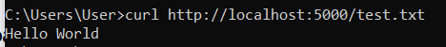

Рисунок 9

На рисунке 10 представлены захваченные пакеты в Wireshark. Пакет GET /test.txt HTTP/1.1 – запрос клиента, отправленный на сервер. Пакет HTTP/1.1 200 OK – ответ сервера, отправленный клиенту (вернули данные файла).

Рисунок 10

На рисунке 11 представлено получение списка каталога из хранилища с использованием http метода GET.

Рисунок 11

На рисунке 12 представлены захваченные пакеты в Wireshark. Пакет GET / HTTP/1.1 – запрос клиента, отправленный на сервер. Пакет HTTP/1.1 200 OK, JSON – ответ сервера, отправленный клиенту (вернули список объектов в формате JSON).

Рисунок 12

На рисунке 13 представлено получение информации о файле с использованием http метода HEAD.

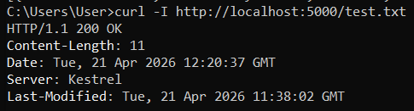

Рисунок 13

На рисунке 14 представлены захваченные пакеты в Wireshark. Пакет HEAD /test.txt HTTP/1.1 – запрос клиента, отправленный на сервер. Пакет HTTP/1.1 200 OK – ответ сервера, отправленный клиенту (вернули размер файла и дату последнего редактирования).

Рисунок 14

На рисунке 15 представлена перезапись файла в хранилище с использованием http метода PUT.

Рисунок 15

На рисунке 16 представлены захваченные пакеты в Wireshark. Пакет PUT /test.txt HTTP/1.1 – запрос клиента, отправленный на сервер. Пакет HTTP/1.1 200 ОК – ответ сервера, отправленный клиенту (файл перезаписан).

Рисунок 16

На рисунке 17 представлено получение файла из хранилища с использованием http метода GET для проверки корректно ли перезаписались данные.

Рисунок 17

На рисунке 18 представлено удаление файла из хранилища с использованием http метода DELETE.

Рисунок 18

На рисунке 19 представлены захваченные пакеты в Wireshark. Пакет DELETE /test.txt HTTP/1.1 – запрос клиента, отправленный на сервер. Пакет HTTP/1.1 204 No Content – ответ сервера, отправленный клиенту (файл удален).

Рисунок 19

На рисунке 20 представлено получение файла из хранилища с использованием http метода GET для проверки корректно ли удалился файл.

Рисунок 20

На рисунке 21 представлены захваченные пакеты в Wireshark. Пакет GET /test.txt HTTP/1.1 – запрос клиента, отправленный на сервер. Пакет HTTP/1.1 404 Not Found – ответ сервера, отправленный клиенту (файл удален).

Рисунок 21

На рисунке 22 представлено получение информации о каталоге с помощью браузера.

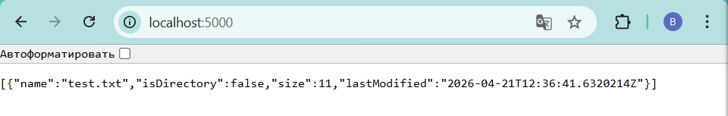

Рисунок 22

На рисунке 23 представлено получение данных файла.

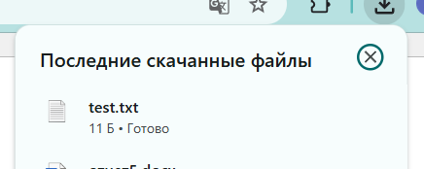

Рисунок 23

